**جشنوارۀ ملی تجربه‌های موفق مدارس**

***شناسنامۀ اثر (فقط برای یک تجربه)***

**1. مشخصات مدرسه**

نام مدرسه: شهید محمدی دخترانه: پسرانه:

استان: کردستان نام شهر : دیواندره منطقه / ناحيه: مرکز

دوره تحصيلي: دورۀ اول ابتدايي دورۀ دوم ابتدايي  دورۀ دوم متوسطه 

**2. مشخصات همكاران**

نام مجري (مجريان) اصلي:

مهران محمدی[1]

سایر همکاران:

قاسم درویشی، عرفان کنعانی، ایوب شریفی،عابد محمدی

شماره تماس (همكار اصلي):

09395451245

نشانی ايميل:

Mehran_mohammdi74@yahoo.com

3. مشخصات تجربه موفق

3-1. عنوان تجربه:

پرورش خلاقیت دانش آموزان پایه ششم با بهره گیری از روش تدریس بدیعه پردازی

3-2. حيطه مرتبط تجربه:

مدیریت و برنامه‌ريزي فرایند آموزش فعالیت‌های فرهنگی و پرورشی مشارکت والدین و جامعۀ محلی فضا و تجهیزات اقتصاد مدرسه و توسعۀ منابع امور ويژه

آموزش و تحقق حقوق شهروندي (ویژل دورۀ دوم متوسطه)

یادآوری: در صورتی که تجربه‌هایی در حیطه‌های دیگر هم دارید، باید برای هر کدام فرم جداگانه‌ای تکمیل شود.

آیا فقط در یک حیطه شرکت کرده‌اید؟ بله

اگر تجربه‌هایی در حیطه‌های دیگر هم در جشنواره شرکت داده‌اید، نام آن حیطه‌ها را ذکر کنید.

3-3. مخاطبان این تجربه:

معلمان- مدیران

3-4. طول دوره اجرا (زمان شروع و پايان):

از اول مهر ماه 1397 تا پایان اردیبهشت 1398

3-5. هدف (اهداف) تجربه

**هدف اصلی:** پرورش میزان خلاقیت دانش آموزان پایه ششم دبستان شهیـد محمـدی در سال تحصیلی 98-97 با بهره گیری از روش تدریس بديعه‌پردازی

**اهداف فرعی:**

1. پرورش میزان ابتکار پاسخ های دانش آموزان پایه ششم دبستان شهیـد محمـدی در سال تحصیلی 98-97 با بهره گیری از روش تدریس بديعه‌پردازی
2. پرورش میزان بسط پاسخ های دانش آموزان پایه ششم دبستان شهیـد محمـدی در سال تحصیلی 98-97 با بهره گیری از روش تدریس بديعه‌پردازی
3. پرورش میزان سیالیت پاسخ های دانش آموزان پایه ششم دبستان شهیـد محمـدی در سال تحصیلی 98-97 با بهره گیری از روش تدریس بديعه‌پردازی
4. بررسی میزان انعطاف پذیری پاسخ های دانش آموزان پایه ششم دبستان شهیـد محمـدی در سال تحصیلی 98-97 با بهره گیری از روش تدریس بديعه‌پردازی

3-6. شرح مختصر تجربه:

تجربه حاضر با هدف بررسی تاثیر روش تدریس بدیعه پردازی بر افزایش خلاقیت دانش آموزان پایه ششم مدرسه شهید محمدی شهرستان دیواندره از طریق روش تحقیق نیمه آزمایشی به انجام رسیده است. بدین منظور دانش آموزان پایه ششم این دبستان در سال تحصیلی 98-97 به عنوان نمونه در دسترس تعیین گردید. حجم نمونه شامل 60 دانش آموز پایه ششم بود که در دو گروه آزمایش و کنترل(هرکدام 30 نفر) گمارده شده و مورد بررسی قرار گرفتند. جهت جمع آوری اطلاعات از آزمون استاندارد خلاقیت تورنس استفاده به عمل آمد و برای تمام آزمودنی‌ها یک نمره خلاقیت پیش از اجرای آزمون و یک نمره پس از اجرای آزمون گردآوری گردید. تجزيه و تحليـل داده ها در دو سـطح توصـيفي و نيـز اسـتنباطي بـه كمـك آزمـون تحليـل كوواريانس انجام شده است. نتایج تحقیق نشان داد بين ميزان خلّاقيت دانش آموزان آموزش ديده با روش بديعه پردازي و دانش آموزان با روش تدريس سنّتي، تفاوت معني دار وجود دارد و روش تدریس بدیعه پردازی موجب افزايش خلّاقيت دانش‌آموزان گروه آزمايش شده است.

3-7. نتايج به دست آمده، محدوديت‌هاي اجرا و آثار تجربه:

در این تجربه میزان خلاقیت دانش آموزان پایه ششم دبستان شهیـد محمـدی شهرستـان دیواندره در سال تحصیلی 98-97 با بهره گیری از روش تدریس بدیعه پردازی پرورش یافت. با توجه به تحلیل داده های به دست آمده میانگین نمرات خلاقیت گروه کنترل در پیش آزمون تورنس 18/83 بود که با تدریس های به روش سنتی با 82/1 افزایش به نمره 00/85 در پس آزمون رسید. اما گروه آزمایش که تدریس های با بهره گیری از روش تدریس بدیعه پردازی در آن انجام گرفت از نمره پیش آزمون 40/82 با 17/9 افزایش به نمره 57/91 رسید که با وجود این تفاوت معنا دار نشان از موثر بودن روش تدریس بدیعه پردازی در افزایش خلاقیت این دانش اموزان بوده است. همچنین تحلیل سایر اطلاعات به دست آمده نشان دهنده افزایش قابل ملاحظه مولفه های ابتکار، بسط، سیالیت، و انعطاف پذیری در پاسخ‌های دانش آموزان گروه آزمایش می باشد و بیان گر همسو بودن نتایج این تجربه با تجربه های پیشین در حوزه کاربرد روش تدریس بدیعه پردازی در افزایش خلاقیت دانش آموزان است. از این رو برنامه ریزان، مشاوران، مدیران و معلمان می توانند با بهره گیری از این روش تدریس ضمن ایجاد تنوع در ارائه های کلاسی، دانش آموزان را با چالش های متنوعی روبه رو ساخته و در افزایش خلاقیت آنها نقش موثری ایفا کنند.

3-8. فهرست ضمايم و مستندات:

جلسه هم اندیشی معلمان جهت پیشنهاد راه حل ها ،نظارت و نمره گذاری آزمون 5

حضور یکی از همکاران جهت نظارت بر اجرای طرح 6

برگزاری پیش آزمون و پس آزمون از دانش آموزان 7

نمونه برگه های دانش آموزان پیش از اجرای روش بدیعه پزدازی در گروه های کنترل و آزمایش 9

نمونه برگه های دانش آموزان پس از اجرای روش بدیعه پردازی در گروه آزمایش 11

نمونه‌ای از ارائه دانش آموزان با کمک روش بدیعه پزدازی در گروه های آزمایش 13

داده های حاصل از پیش آزمون گروه آزمایش از آزمون خلاقیت تورنس 14

داده های حاصل از پیش آزمون گروه کنترل از آزمون خلاقیت تورنس 15

داده های حاصل از پس آزمون گروه آزمایش از آزمون خلاقیت تورنس 16

داده های حاصل از پس آزمون گروه کنترل از آزمون خلاقیت تورنس 17

## **جلسه هم اندیشی معلمان جهت پیشنهاد راه حل ها ،نظارت و نمره گذاری آزمون**

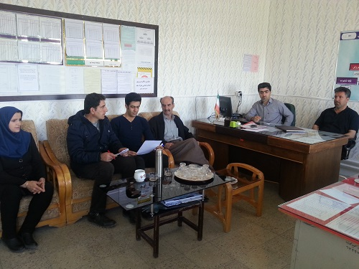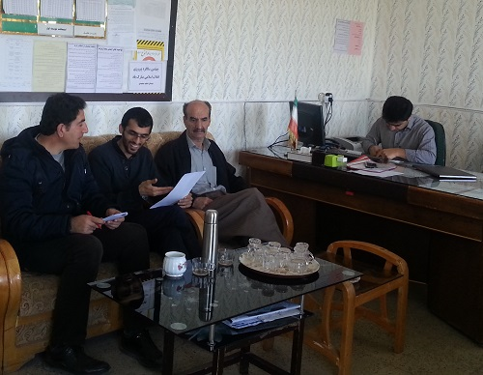

## **حضور یکی از همکاران جهت نظارت بر اجرای طرح**

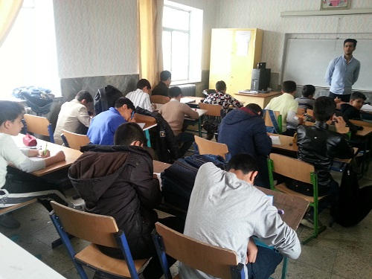

## **برگزاری پیش آزمون و پس آزمون از دانش آموزان**

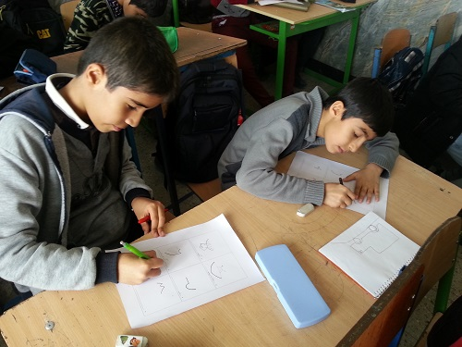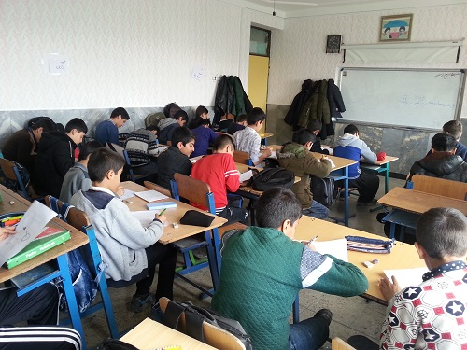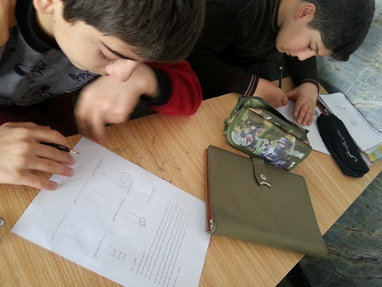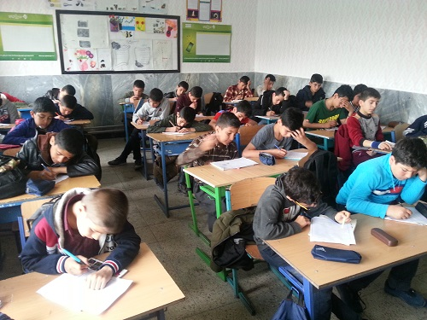

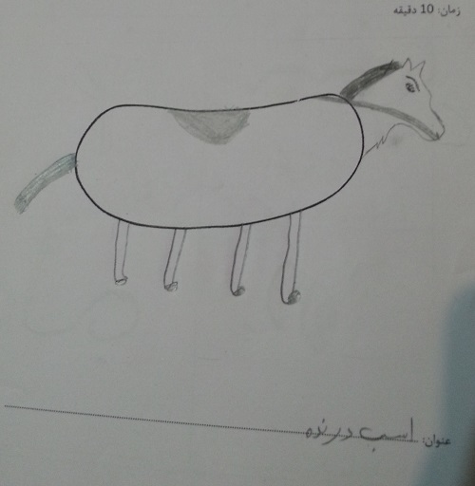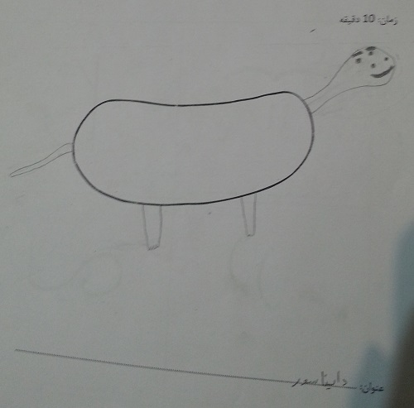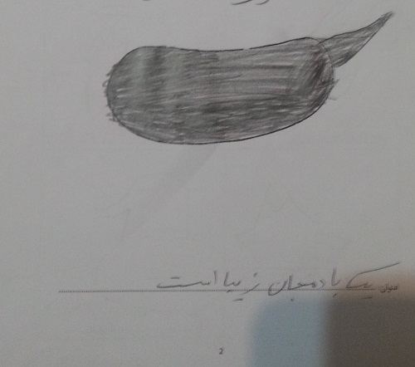**نمونه برگه های دانش آموزان پیش از اجرای روش بدیعه پردازی در گروه های کنترل و آزمایش**

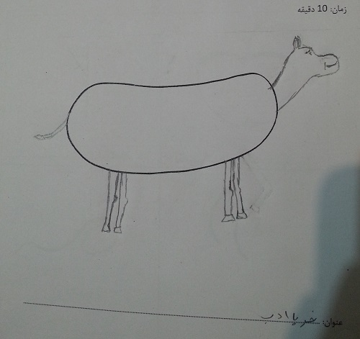

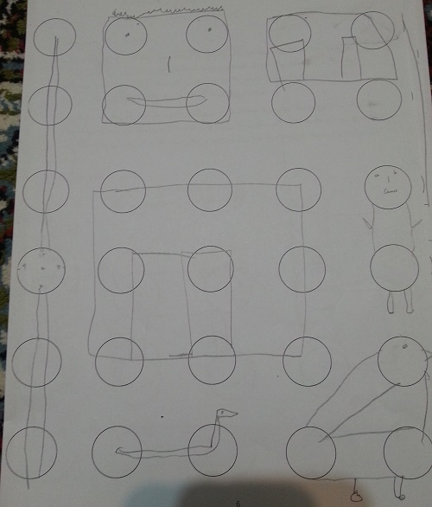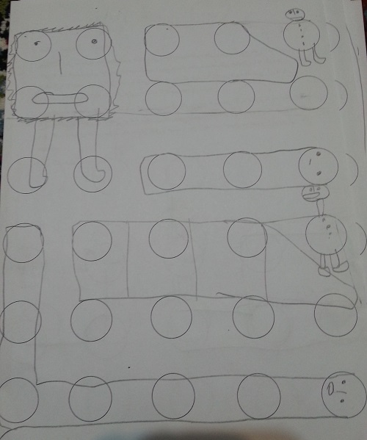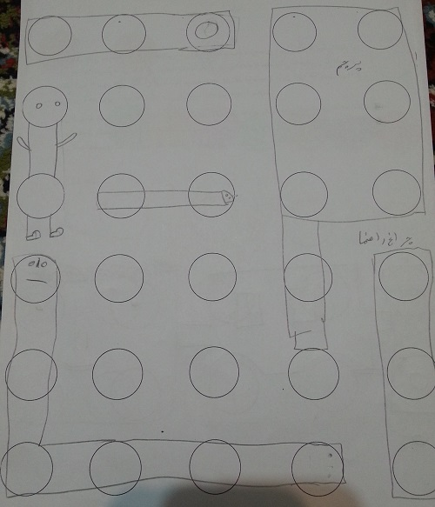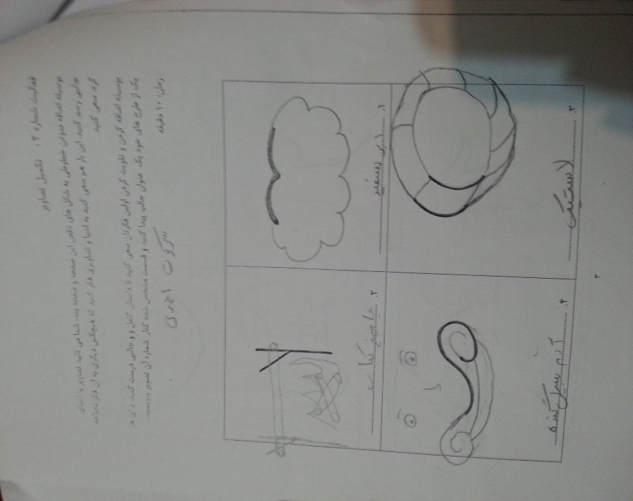

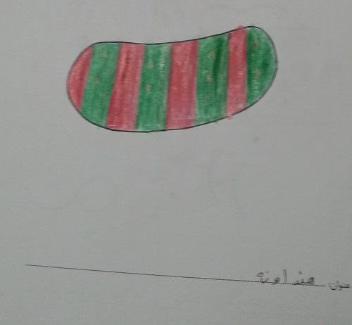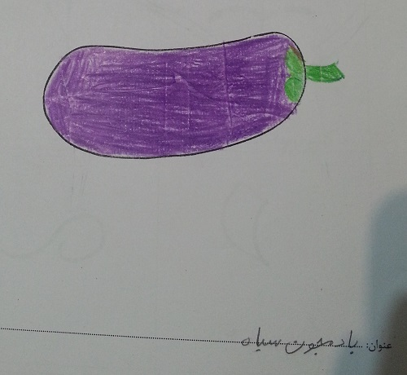**نمونه برگه های دانش آموزان پس از اجرای روش بدیعه پردازی در گروه آزمایش**

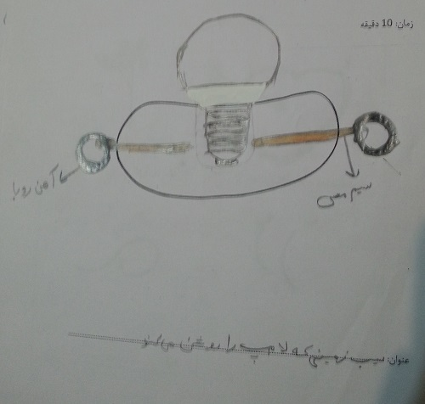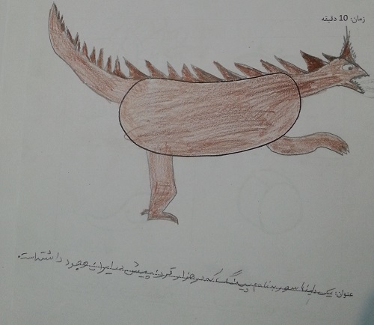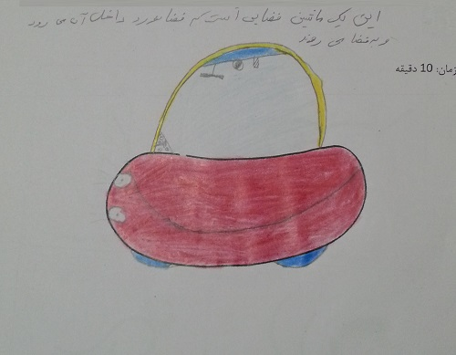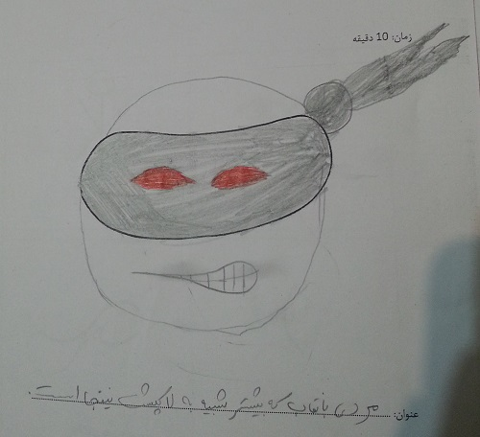

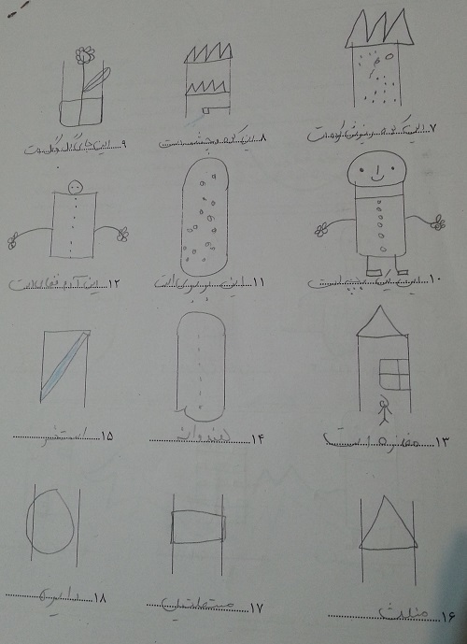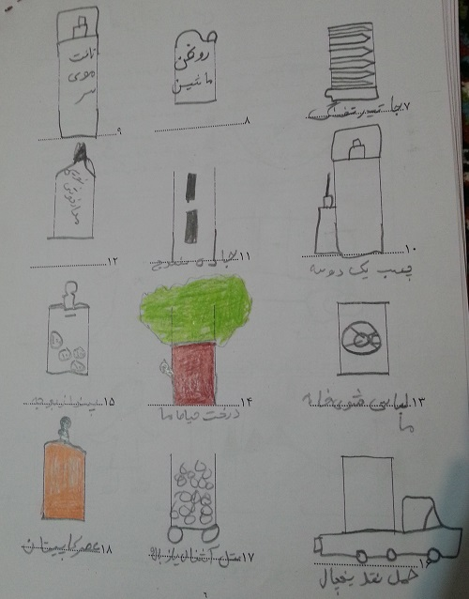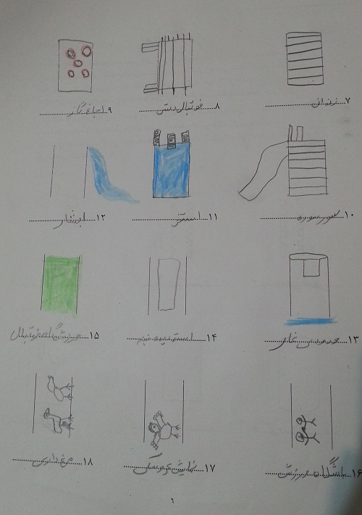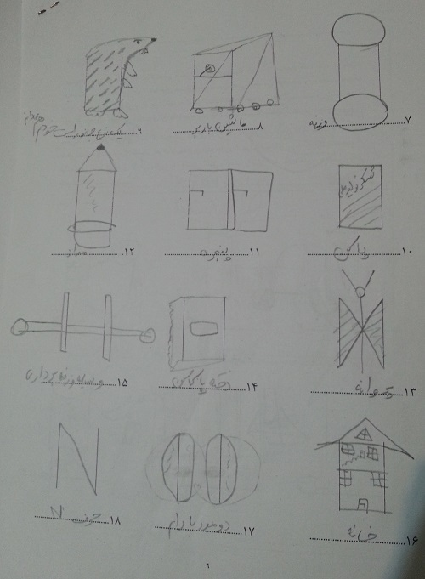

**نمونه‌ای از ارائه دانش آموزان با کمک روش بدیعه پزدازی در گروه های آزمایش**

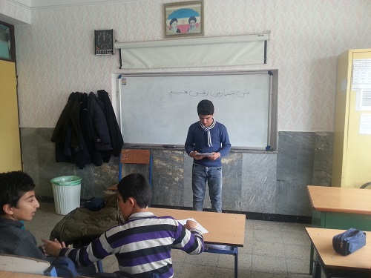

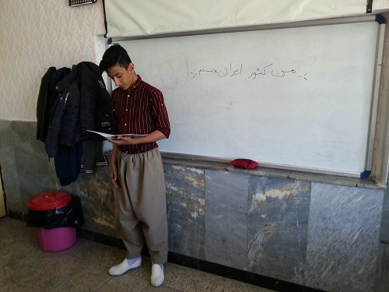

## **داده های حاصل از پیش آزمون گروه آزمایش از آزمون خلاقیت تورنس**

|  |  |  |  |  |
| --- | --- | --- | --- | --- |
| **ابتکار** | **بسط** | **سیالیت** | **انعطاف** | **خلاقیت** |
| 20 | 15 | 15 | 16 | 66 |
| 21 | 19 | 15 | 15 | 70 |
| 20 | 19 | 15 | 17 | 71 |
| 20 | 18 | 15 | 17 | 70 |
| 20 | 18 | 16 | 18 | 72 |
| 21 | 20 | 17 | 16 | 74 |
| 22 | 16 | 18 | 18 | 74 |
| 23 | 19 | 17 | 18 | 77 |
| 23 | 19 | 18 | 18 | 78 |
| 22 | 20 | 17 | 19 | 78 |
| 21 | 23 | 18 | 17 | 79 |
| 23 | 20 | 19 | 18 | 80 |
| 21 | 19 | 19 | 21 | 80 |
| 23 | 20 | 19 | 19 | 81 |
| 22 | 20 | 20 | 20 | 82 |
| 23 | 20 | 21 | 20 | 84 |
| 22 | 21 | 20 | 21 | 84 |
| 24 | 22 | 20 | 19 | 85 |
| 23 | 21 | 21 | 21 | 86 |
| 25 | 22 | 21 | 19 | 87 |
| 24 | 22 | 27 | 20 | 93 |
| 25 | 22 | 19 | 21 | 87 |
| 25 | 20 | 21 | 22 | 88 |
| 24 | 21 | 20 | 23 | 88 |
| 26 | 21 | 22 | 22 | 91 |
| 26 | 21 | 22 | 23 | 92 |
| 26 | 24 | 21 | 23 | 94 |
| 26 | 24 | 22 | 23 | 95 |
| 25 | 27 | 22 | 26 | 100 |
| 28 | 27 | 22 | 26 | 103 |

## **داده های حاصل از پیش آزمون گروه کنترل از آزمون خلاقیت تورنس**

|  |  |  |  |  |
| --- | --- | --- | --- | --- |
| **ابتکار** | **بسط** | **سیالیت** | **انعطاف** | **خلاقیت** |
| 17 | 15 | 15 | 19 | 66 |
| 16 | 18 | 16 | 17 | 67 |
| 18 | 18 | 17 | 16 | 69 |
| 20 | 18 | 16 | 17 | 71 |
| 19 | 18 | 17 | 17 | 71 |
| 20 | 17 | 16 | 16 | 69 |
| 21 | 17 | 14 | 19 | 71 |
| 20 | 16 | 18 | 17 | 71 |
| 20 | 19 | 16 | 17 | 72 |
| 21 | 17 | 16 | 15 | 69 |
| 21 | 16 | 16 | 18 | 71 |
| 19 | 18 | 19 | 20 | 76 |
| 23 | 19 | 17 | 18 | 77 |
| 23 | 23 | 18 | 16 | 80 |
| 22 | 20 | 19 | 20 | 81 |
| 23 | 21 | 20 | 20 | 84 |
| 24 | 21 | 14 | 19 | 78 |
| 23 | 20 | 19 | 19 | 81 |
| 25 | 23 | 18 | 21 | 87 |
| 24 | 21 | 21 | 23 | 89 |
| 25 | 20 | 23 | 21 | 89 |
| 25 | 22 | 21 | 20 | 88 |
| 26 | 24 | 22 | 23 | 95 |
| 26 | 25 | 23 | 25 | 99 |
| 26 | 26 | 24 | 25 | 101 |
| 26 | 25 | 23 | 23 | 97 |
| 27 | 26 | 24 | 26 | 103 |
| 26 | 23 | 20 | 19 | 88 |
| 27 | 25 | 24 | 26 | 102 |
| 27 | 26 | 23 | 24 | 100 |

## **داده های حاصل از پس آزمون گروه آزمایش از آزمون خلاقیت تورنس**

|  |  |  |  |  |
| --- | --- | --- | --- | --- |
| **ابتکار** | **بسط** | **سیالیت** | **انعطاف** | **خلاقیت** |
| 23 | 19 | 17 | 18 | 77 |
| 21 | 19 | 15 | 17 | 72 |
| 21 | 19 | 17 | 19 | 76 |
| 22 | 18 | 15 | 18 | 73 |
| 25 | 22 | 19 | 21 | 87 |
| 26 | 24 | 21 | 23 | 94 |
| 23 | 21 | 21 | 21 | 86 |
| 22 | 20 | 20 | 20 | 82 |
| 25 | 22 | 19 | 20 | 86 |
| 24 | 22 | 20 | 19 | 85 |
| 23 | 21 | 20 | 21 | 85 |
| 24 | 25 | 23 | 20 | 92 |
| 22 | 19 | 23 | 23 | 87 |
| 25 | 24 | 20 | 21 | 90 |
| 23 | 20 | 21 | 24 | 88 |
| 27 | 26 | 24 | 26 | 103 |
| 26 | 21 | 22 | 21 | 90 |
| 25 | 24 | 16 | 24 | 89 |
| 29 | 27 | 23 | 26 | 105 |
| 25 | 25 | 21 | 20 | 91 |
| 26 | 18 | 22 | 24 | 90 |
| 29 | 26 | 26 | 27 | 108 |
| 29 | 27 | 23 | 27 | 106 |
| 27 | 28 | 22 | 26 | 103 |
| 28 | 26 | 25 | 25 | 104 |
| 26 | 25 | 23 | 25 | 99 |
| 29 | 27 | 26 | 26 | 108 |
| 27 | 25 | 22 | 23 | 97 |
| 29 | 28 | 25 | 25 | 107 |
| 29 | 28 | 25 | 28 | 110 |

## **داده های حاصل از پس آزمون گروه کنترل از آزمون خلاقیت تورنس**

|  |  |  |  |  |
| --- | --- | --- | --- | --- |
| **ابتکار** | **بسط** | **سیالیت** | **انعطاف** | **خلاقیت** |
| 17 | 16 | 15 | 19 | 67 |
| 17 | 18 | 16 | 17 | 68 |
| 19 | 19 | 16 | 16 | 70 |
| 19 | 19 | 16 | 17 | 71 |
| 19 | 18 | 18 | 17 | 72 |
| 20 | 16 | 17 | 17 | 70 |
| 20 | 18 | 16 | 18 | 72 |
| 21 | 18 | 16 | 17 | 72 |
| 21 | 18 | 17 | 17 | 73 |
| 22 | 17 | 16 | 16 | 71 |
| 22 | 15 | 17 | 18 | 72 |
| 22 | 20 | 17 | 19 | 78 |
| 23 | 22 | 16 | 18 | 79 |
| 23 | 24 | 18 | 16 | 81 |
| 23 | 21 | 19 | 20 | 83 |
| 23 | 21 | 22 | 21 | 87 |
| 24 | 22 | 15 | 19 | 80 |
| 25 | 21 | 20 | 18 | 84 |
| 25 | 23 | 21 | 21 | 90 |
| 25 | 23 | 22 | 22 | 92 |
| 26 | 21 | 22 | 21 | 90 |
| 26 | 23 | 21 | 21 | 91 |
| 26 | 24 | 23 | 24 | 97 |
| 27 | 24 | 25 | 24 | 100 |
| 27 | 27 | 23 | 26 | 103 |
| 27 | 28 | 24 | 25 | 104 |
| 27 | 27 | 24 | 26 | 104 |
| 28 | 23 | 20 | 20 | 91 |
| 28 | 25 | 25 | 26 | 104 |
| 28 | 26 | 24 | 27 | 105 |

3-9. شرح كامل تجربه:

**نيازسنجي، نيازآفريني**

با شروع سازماندهی برای سال تحصیلی 98-97 من به همراه یکی از دوستان دوران دانشجوی به عنوان معلمان پایه ششم مدرسه شهید محمدی شهرستان دیواندره ابلاغ دریافت نمودیم. پس از حضور در مدرسه و مشاهده تعداد دانش آموزان که به صورت دو کلاس پایه ششم و 60 دانش آموز بوند، تصمیم گرفتیم دروس پایه ششم را به صورت تخصصی تدریس نماییم. منظور از تدریس تخصصی این است که معلم تعدادی از دروس را انتخاب و در هردو کلاس پایه ششم تدریس می کند. من دروس فارسی، قرآن ،هدیه، علوم و همکار دیگرم سایر دروس را جهت تدریس انتخاب کرد.

نظام های آموزشی امروز، در موقعیتی به فعالیتهای خود ادامه می دهند که تغییرات سریع علم و فناوری بر تمام جنبه های زندگی انسان سایه افکنده و بر آن تأثیر گذاشته است. دیگر نمی‌توان با طرز تلقی گذشته به دانش‌آموزان و تربیت آنها نگریست. اگر قرار است دانش‌آموزان خوب تربیت شوند، و شهروندان مفید، مبتکر و خلاق باشند، باید تحولی در نظام تعلیم و تربیت به ویژه روشهای آموزش آن به وجود آورد. برنامه های مدارس باید تأكيد خود را بر روشهایی متمرکز کنند که دانش آموزان به جای ذخیره سازی اطلاعات، خلاقیت خود را از طریق نظم فکری پرورش دهند، زیرا در فرایند اندیشه منظم است که تحول در ساختار اندیشه ایجاد می شود و خلاقیت رشد می کند (شعبانی، ۱۳۸6). اكنون چند دهه است كه «خلاقيت[2]» به عنوان يكي از توانايي‌هاي ذهن انسان مورد توجه انديشمندان علوم بشري قرار گرفته است. (1926،والاس) در دهه‌ي سوم با نگرش فرايندي به تفكر خلاق، مراحل آن را بيان كرد؛ گيلفورد نخستين كسي بود كه با ديدگاه جديد در آغاز دههي پنجم، نگرش علمي به خلاقيت را گسترش و آن را در ساختار هوش انسان به طور اخص مورد مطالعه قرار داد. پس از اين حركت آغازين، پژوهش‌هاي بيشتري روي خلاقيت آغاز شد.تورنس در دهه‌ي شصت،آزمونهاي مشهور خود را تدويـن و ارائه نمود.(كريمي‌نيا، 1382)

روش تدریس یکی از مهمترین عناصری است که در تحقق هدف‌های آموزشی نقش مؤثری دارد. به نظر می‌رسد که در آموزش سنتی به یادگیری عمیق و معناداری که بتواند منجر به رشد شخصیت دانش‌آموز شود و او را در حل مشکل یاری دهد کمتر توجه می‌شد و با آموزش سطحی هدف اصلی آموزش‌و‌پرورش که همان یادگیری عمیق و اثر بخش است، تحقق نمی یافت(ادیب نیا، 1392). یانگ و چنگ (2009)معتقدند که معلم می تواند با ایجاد موقعیت های پویا و با استفاده از شیوه های آموزشی خلاق زمینه ظهور خلاقیت دانش آموزان را فراهم کند، استفاده معلمان از روش های خلاق تدریس منجر به رغبت بیشتر دانش آموزان به کلاس درس و در نتیجه پیشرفت تحصیلی خواهد شد. مبنای نظری این تحقیق بیشتر بر اساس نظریه خلاقیت تورنس است، تورنس(1372) و همکارانش اشاره می‌کنند که طی 15 سال تجربه مطالعاتی وآموزش تفکرات خلاق، شــواهدی را یافته اند که نشــان می دهند خلاقیت را می توان آموزش داد.

از این رو یکی از روش های خلاق تدریس بدیعه پردازی «ینکتیکس[3]» است. روش بدیعه‌پردازی ترکیبی از دو لغت لاتین به معنای اتصال و همراهی عناصر به ظاهر بی‌ربط است (گوردون، 2009). این الگو که به وسیله ویلیام گوردون(2009) و دستیاران وی طراحی شده، شیوه‌ای لذت بخش برای پروش تفکرخلاق، که فعالیت‌های گروهی از بهترین راه‌های پرورش آن می‌باشد، است (سیلور، الکساندر، و لوئیس: ترجمه خوی‌نژاد، 1385). یکی از فواید خلاقیت، قدرت مشکل گشایی در موقعیت‌های جدید است. منطق برای حل بسیاری از مسائل ابزار قدرتمندی است، اما زمانی که راه حل های قدیم و منطق مشکل‌گشا نباشند، راه‌حل بدیعه‌پردازی است. این الگو برای این تدوین یافته است که ما را به دنیای غیرمنطقی بکشاند یعنی به ما فرصت ابتکار می‌دهد تا به راه حل‌های جدیدی بیاندیشیم (جویس، ویل، و کالهون: ترجمه بهرنگی،1384). در واقع دو راهبرد تدريس مبتني بر روشهاي بديعه‌پردازي وجود دارد. يكي از آنها (خلق چيزي جديد) است كه آشنا را غريب مي‌گرداند و به شاگردان كمك مي‌كند تا مسائل و نظرات را در پرتو خلاقيت تازه ببينند. راهبرد ديگر (غريب را آشنا كردن) است تا عقايد جديد و ناآشنا را معنيداري نمايد(همان منبع).

در رويكرد بديعه پردازي، ابتدا به دانش آموزان يك مفهـومي ارائـه مي شود و از آنها خواسـته مـي شـود آن را بـا مفهـوم ديگري مقايسه كنند. از آنها خواسته مي شود كه شباهت‌هاي بين دو مفهوم را استخراج كنند. سپس آن مفهوم را با يك شخصيت و استعاره مقايسه كنند. در گام بعد بايد بتوانند تفاوت هاي بين دو مفهوم را كشـف كننـد.ايـن روش درزمان كوتاهي موجب گسترش انديشه مي شـود و به دانش‌آموزان كمك مي كند تا راه هاي جديد تفكّـر درباره ي مسائل را كشف كنند و توسعه بخشند(شعبانی،1386). مهمتـرين عنصـر در اجـراي روش بديعه‌پـردازي استفاده از قياس است. در ايـن روش سـه نـوع قيـاس مستقيم، شخصـي و تعـارض فشـرده وجـود دارد: درقياس مستقيم از شاگردان خواسته مي‌شود تا تصورات و احساسات خود را نسبت به موضوع بيـان كننـد. قيـاس مستقيم، مقايسه ي ساده دو موجود يا دو مفهـوم اسـت. اين نوع قياس، ممكن است به صورت همانندسـازي بـا يك شخص، گياه، حيوان يا موجـود بـيجـان صـورت گيرد(همان منبع). در قياس شخصي معلّم دانش‌آموز را ترغيب مي‌كنـد تا خود را به جاي چيزي بگذارد كه هيچ ارتباطي بـا او ندارد. در اين مرحله دانش‌آموزان بـين خـود و مفهـوم انتخاب شده، هم سويي و هم دلي ايجاد ميكنند و خود را در دوران قياس شرح مي‌دهند و احساسات، تمايلات وانگيزههاي خود را بيان ميدارند. احساس نزديكـي بـا مفهوم مورد نظر در خلّاقيت اثر زيادي دارد(جویس، ویل، و کالهون: ترجمه بهرنگی،1384). تأكيـد قياس بر «درگيري همدلانه[4]» است. در قيـاس شخصـي، فردي كه خويشتن را در فضاي ديگري قرار مي‌دهد بايد از وجود خود خالي شود. هر چه فاصله‌ي مفهـومي، بـا تهي ساختن خويشتن، كمتـر شـود قيـاس طبيعـي‌تـر ونوآوري و خلّاقيت دانش‌آمـوزان بيشـتر مـي‌شـود(شعبانی،1386). تعارض فشرده به عنوان سومين شكل اسـتعارهاي، معمولاً توصيفي دو كلمه‌اي از موضوع است. به طـوري كه اين دو كلمه به نظر ضد يا نقيض هـم باشـند. مـثلاً آتش سرد و خورشید تاریک (جویس، ویل، و کالهون: ترجمه بهرنگی،1384).

مراحل روش تدریس بدیعه‌پردازي عبارتند از:

1. توصیف شرایط موجود: در این مرحله معلم از دانش‌آموزان مي‌خواهد که به توصیف و تشریح شرایط حاضر یا موجود بپردازند و دانش‌آموزان آنچه را از شرایط مي‌فهمند،توصیف مي‌کنند.
2. قیاس مستقیم: در این مرحله معلم از دانش‌آموزان مي‌خواهد که قیاس‌هاي مستقیمي را پیشنهاد کنند. معلم دانش‌آموزان را وادار مي‌کند تا یکي از قیاس‌هاي پیشنهادي راانتخاب کنند.
3. قیاس شخصي: معلم توضیحاتي درباره نحوه انجام دادن قیاس شخصي به دانش‌آموزان ارائه مي‌دهد و دانش‌آموزان پس از دریافت اطلاعات از معلم، ترغیب ميگردند از قیاس مستقیم مرحله دوم، قیاس شخصي بسازد.
4. تعارض فشرده: در این مرحله معلم از دانش‌آموزان مي‌خواهد بر اساس توصیف‌هاي استعاري مرحله دوم و سوم، چند تعارض فشرده را ارائه کنند. سپس از میان چند تعارض فشرده‌اي که ارائه شده است، یکي را انتخاب کنند.
5. قیاس مستقیم: معلم از دانش‌آموزان مي‌خواهد قیاس مستقیم دیگري را بر اساس تعارض‌هاي ارائه شده در مرحله چهارم، انتخاب کنند .
6. بررسي دوباره تکلیف نخست: معلم دانش‌آموزان را وادار مي‌کند تا به تکلیف نخست برگردند و آخرین قیاس خود را ارائه دهند(جویس، ویل، و کالهون: ترجمه بهرنگی،1384).

بنابراين اين تجربه، به دنبال آن است كه آيا روش تدريس مبتني بر بديعه‌پردازي بر مؤلفه‌هاي خلاقيت تأثير دارد و همچنين آيا اين روش را مي‌توان در دوره ابتدایی به كار برد. نتايج حاصل از اين تحقيق تجربه مي‌تواند به معلمان كمك نمايد تا خلاقيت دانش‌آموزان را اعتلا بخشند. امروزه بسياري از مردم بر اين باورند كه فرزندانشان بايد در مدارس مهارت‌هاي خواندن، نوشتن و حساب كردن را بياموزند اما متخصصان تعليم و تربيت مانند برونر اين ديدگاه عامه را به طور جدي رد مي‌كنند. بسياري از آنان معتقدند ما بايد به دانش‌آموزان چگونگي يادگيري و ارزشيابي را بياموزيم. به اعتقاد آيزنر تنها هدف تعليم وتربيت بايد تقويت مباحثه و مناظره در كلاس درس باشد. معلمان بايد به دانش‌آموزان بياموزند كه چگونه فكر كنند و چگونه ياد بگيرند(آيزنر، نقل ازشعباني،1386).

**بررسي بازخوردها و دیدگاه‌ها در مورد تجربه‌هاي مشابه در سال‌هاي گذشته**

مدرسه به عنوان خانه دوم دانش آموزان در رشد و پرورش جنبه های مختلف فراگیران همواره نقش بسزایی داشته است. آموزش و پرورش به عنوان مجری تعلیم و تربیت دانش آموزان در راستای رسیدن به حیات طیبه همواره اسناد بالادستی را تدوین نموده است. یک از این اسناد، سند تحول بنیادین است که راستای پاسخ گویی مناسب به نیاز ها و غلبه بر ضعف ها،کاستی ها و بهبود نظام تعلیم و تربیت کشور موجود می باشد. اهمیت بحث نوآوری در آموزش و پرورش به گونه ای است که یک از هدف های عملیاتی و راهکارهای آن استقرار نظام خلاقیت و نوآوری در آموزش و پرورش است. معلمان به عنوان اولین عاملان تعلیم و تربیت در راستای استقرار این نظام و افزایش قدرت خلاقیت دانش اموزان می توانند نقش موثر و بالقوه‌ای داشته باشند. با بررسی تجربه های صورت گرفته در راستای افزایش قدرت خلاقیت دانش آموزان می‌توان به قابلیت عملیاتی شدن این موضوع اشاره نمود به طور مثال:

* علی اکبر عجم و فاطمه قاسمی (1395) به بررسی اثربخشی روش تدریس بدیعه پردازی بر درگیری تحصیلی دانش‎‌آموزان ششم ابتدایی شهر گناباد پرداختند. نتایج نشان داد که تاثیر روش تدریس بدیعه پردازی بر درگیری تحصیلی دانش آموزان معنادار است و اگر این روش در مدارس به کارگرفته شود دانش‌آموزان در درگیری تحصیلی پیشرفت چشمگیری خواهند داشت.
* یوسف رسولی و ابوالقاسم عیسي مراد (1393) در تجربه ای با هدف تعیین اثربخشي روش تدریس بدیعه‌پردازي بر خلاقیت و پیشرفت تحصیلي دانش‌آموزان استان کهگیلویه و بویراحمد به این نتیجه رسیدند که روش تدریس فعال بدیعه‌پردازي بر خلاقیت و پیشرفت تحصیلي دانش‌آموزان مؤثر بوده است و همچنین بین گروه آزمایش و گواه درآزمون خلاقیت و پیشرفت تحصیلي تفاوت معناداري مشاهده شد است.
* اثربخشی الگوی بدیعه پردازی بر خلاقیت دانش آموزان پایه ششم ابتدایی شهرستان پیرانشهر در درس تفکر و پژوهش توسط فاروق خاکزاد و جمال رزی (1394) مورد بررسی قرار گرفت. در این تجربه از پرسشنامه خلاقیت تورنس استفاده شد و در پرسشنامه‌ای حاوی60 سوال به ترتیب چهار مولفه سیال بودن، ابتکار، انعطاف‌پذیری و بسط اندازه گیری شد. نتایج به دست آمده نشان داد که روش تدریس بدیعه پردازی در تمامی زیر مولفه های خلاقیت (سیالی، ابتکار، انعطداف و بسط) باعث ایجاد تفاوت معنادار شد است.
* کاظم علوی لنگرودی و مهدی مهدویان (1394) در بررسی تاثیر الگوی بدیعه پردازی بر خلاقیت دانش آموزان پایه پنجم ابتدایی ناحیه2 شهرستان یزد در درس انشا به این نتیجه رسیدند که الگوی بدیعه پردازی بر خلاقیت دانش آموزان تاثیر مثبت دارد.
* اسداله خديوي و ويدا بنايي (1393) تأثير آموزش به روش بديعه‌پردازی بر تفكرخلاق دانش‌آموزان چهارم ابتدائي در درس علوم تجربي شهرستان سلماس را بررسي کرند. در این تجربه که به روش شبه تجربي و با طرح پيش‌آزمون و پس‌آزمون با گروه كنترل انجام شد و جهت جمع آوري اطلاعات از آزمون خلاقيت تورنس استفاده شده بود، دریافتند روش تدريس بديعه‌پردازي در رشد قابليت اصالت، سيالي و بسط و انعطاف‌پذيري پاسخ‌ها و ايده‌هاي دانش‌آموزان تأثير مثبت دارد.
* هادي درزي و علیرضا عصاره(1393) در تجربه‌ای تحت عنوان تأثیر تدریس به روش بدیعه پردازی بر افزایش خلاقیت پیشرفت تحصیلی درس تعلیمات اجتماعی دانش آموزان پسر سال تحصیلی دو راهنمایی شهر بویین زهرا پس از آنکه گروه آزمایش 12 جلسه 45 دقیقه‌ای الگوی تدریس بدیعه‌پردازی را دریافت کردند، به این نتیجه رسیدند که باعث افزایش مولفه های خلاقیت (سیالی، ابتکار، انعطداف و بسط) شده است.
* یوسف رسولی (1393) در بررسی تاثیر الگوی فعال بدیعه پردازی و یادسپاری بر پیشرفت تحصیلی دانش‌آموزان پس از دو ماه برگزاری کلاس درس به روش بدیعه پردازی و یادسپاری به این نتیجه رسید که اختلاف معنادار آماری بین پیش آزمون گروه های آزمایش و گواه، وجود ندارد اما بین پس آزمون گروه کنترل آزمایش، تفاوت معنادار آماری وجود دارد. یعنی روش فعال بدیعه پردازی و یادسپاری نسبت به روش سنتی در پیشرفت تحصیلی تاثیر قابل ملاحظه‌ای داشته‌اند.
* مریم کد خدایی و آمنه سلیمانی (1393) در مقایسه آموزش به روش بدیعه پردازی و روش سخنرانی بر افزایش خلاقیت دانش‌آموزان دختر و پسر پایه سوم ابتدایی زرین شهر به این نتیجه رسیدند که بین میانگین نمرات آزمون خلاقیت در مرحله پس آزمون و پیش آزمون در گروه های آزمایش و کنترل تفاوت معناداری وجود داشت.
* بهشته نیوشا و آذر پاکدامن(1392) در تجربه‌ای نقش الگوي تدریس بدیعه‌پردازي در خلاقیت هنري و تفاوت آن در دختران و پسران را مورد بررسی قرار دادند. در این پژوهش تعداد 60 دانش آموز (30 دختر و30 پسر) پایه چهارم ابتدایی شهر تهران انتخاب شدند. نتایج به دست آمده نشان داد که الگوي تدریس بدیعه‌پردازي بر خلاقیت و عملکرد تحصیلی در درس هنر دانش‌آموزان دختر و پسر تأثیر دارد. همچنین الگوي تدریس بدیعه‌پردازي بر مؤلفه‌هاي خلاقیت تورنس شامل سیالی، انعطاف، ابتکار و بسط دانش‌آموزان پسر و دختر نسبت به هم تفاوت معنا‌داري ایجاد نمی‌کند. به بیانی دیگر، اگر چه میزان خلاقیت دانش‌آموزان دختر در درس هنر بیشتر از دانش‌آموزان پسر است، اما این افزایش در هر دو جنس تقریباً به یک اندازه است. پس می توان گفت روش بدیعه‌پردازي در پرورش خلاقیت هنري مناسب است ولی اما جنسیت در آن تأثیری ندارد.
* در بررسی تاثير روش تدريس بديعه‌پردازي بر پرورش خلّاقيت دانش آموزان پاية پنجم ابتدايي روستا‌های منطقه اورامان استان کردستان توسط یحیی معروفی و مظفر مولودی(1392) به این نتیجه رسیدند که بين ميزان خلّاقيت دانـش آموزان آموزش ديده با روش بديعه پردازي و دانش آموزان با روش تدريس سنّتي، تفاوت معناداری وجود دارد. همچنین روش تدريس بديعه پردازي موجب افزايش خلّاقيت دانش آموزان گروه آزمايش شده است. ميزان توانايي ابتكار و بسط دانش آموزان آموزش ديده بـا روش بديعه پردازي به طور معني داري بالاتر از دانش‌آموزان با روش سنتي است ولي تفاوت بين ميزان سـيالي و انعطاف‌پذيري دانش آموزان دو گروه معني دار نيست.
* احمدی، عصاره و عبدالملکی(1391) در تجربه خود نتیجه می‌گیرند که میزان خلاقیت دانش آموزان در درس مهارت های زندگی که با روش بدیعه پردازی آموزش دیده اند در مقایسه با دانش آموزانی که با روش سنتی آموزش داده شده اند بیشتر بوده و تفاوت میانگین ها معنادار می باشد.
* درزی رامندی(1390) در تجربه خود به این نتیجه می رسد که روش تدریس بدیعه پردازی بر میزان خلاقیت دانش آموزان در درس تعلیمات اجتماعی تاثیر معناداری دارد.
* پرورش خلاقیت با بهره گیري از روش تدریس بدیعه پردازي در درس زبان انگلیسی توسط اسماعیل زارعی و داریوش نوروزي (1390) مورد پژوهش قرار گرفت. پژوهشگر در این تحقیق با دو گروه آزمودنی20 نفري پسر در مقطع متوسطه سروکار داشت. در این پژوهش، یک گروه در معرض متغییر مستقل - روش تدریس بدیعه پردازي و گروه دیگر در معرض روش تدریس سنتی قرار گرفتند. نتایج پژوهش نشان داد که روش تدریس بدیعه پردازی به طور مستقیم باعث رشد تفکر خلاق در دانش آموزان خواهد شد.
* اکرم السادات حسینی و ربابه معماریان (1388) در بررسی تاثیر الگوی بدیعه پردازی در آموزش مفهوم مراقبت تسکینی در کودکان بر خلاقیت نوشتاری و عملکرد تحصیلی دانشجویان پرستاری که با دو گروه از دانشجویان پرستاری دانشگاه علوم پزشکی تهران صورت گرفت به این نتیجه رسیدند که استفاده از شیوه بدیعه پردازی سبب افزایش خلاقیت نوشتاری و عملکرد تحصیلی دانشجویان پرستاری در مورد مراقبت تسکینی می شود.

**طراحي تجربه، نحوۀ تصميم‌گيري براي اجرا**

با شروع سال تحصیلی 98-97 و آغاز کلاس های درس با محیط مدرسه، همکاران و دانش آموزان آشنا شدیم. خوشبختانه دانش آموزان با سیستم معلم تخصصی آشنا بودند. چراکه در سال تحصیلی قبلی دروس به صورت تخصصی تدریس شده بودند. در یکی دو هفته اول به دلیل شروع ماه مهر، شور و شوق خاصی در عملکرد دانش آموزان مشاهده می شد. با اتمام ماه مهر و ارائه دروس به مدت یک ماه با همان روش های سنتی امور مدرسه به روال عادی داشت سپری می شود اما متوجه شدم دانش آموزان در انجام تکالیف، تمرینات و فعالیت ها، به صورت تکرارگونه و همیشگی عمل می کنند. این تکرار فعالیت ها به گونه ای بود که کاملا مشهود و قابل روئیت بود.

با گفتوگو با همکار دیگرم که دروس دیگر را در همان دو کلاس پایه ششم تدریس می کرد، متوجه شدم او نیز با این چالش مواجه است. از این رو برآن شدیم تا موضوع را با مدیر و معاونین در میان بگذاریم، و آنها این مشکل را به عدم قدرت خلاقیت و نوآوری دانش آموزان ارجاع دادند، و با پیشنهاد مدیر این چاش و موضوع در جلسه شورای معلمان با دستور کار "راهکارهای افزایش خلاقیت دانش آموزان" قرار داده شد. با مشخص شدن ریشه مشکل تصمیم گرفتم به عنوان کسی که با این چالش واجه شده است و دغدفه بر طرف کردن آن را دارد به مطالعه علمی و بررسی پژوهش های قبلی در راستای افزایش خلاقیت دانش آموزان بپردازم.

قبل از زمان برگزاری جلسه شورای معلمان اطلاعات به دست آمده از مطالعات علمی را طبقه بندی و بررسی کردم. اما صرفا به این ها اکتفا نکردم چرا که روش های آزمایشگاهی همراه نمی تواند نتایج درست و دقیقی را در محیط واقعی به ارمغان بیاورد. از این رو با برگزاری جلسه شورای معلمان چالش کلاسی که پایین بودن سطح قدرت خلاقیت و نوآوری دانش آموزان بود را با سایر معلمان به اشتراک گذاشتم و از اآنجا که تعدادی از آنها تجارب آموزشی خوبی داشتند و از معلمان با سابقه بودند. ابتدا پیشنهاد های آنها را یادداشت نمودم. به طور مثال:

* تغییر در نحوه چیدمان فضای کلاسی
* تغییر محیط فیزیکی کلاس و افزایش تزئینات کلاسی
* تشویق دانش آموزان خلاق و نوآور در کلاس و سر صف
* دعوت از افراد مبتکر و با استعداد جهت الگوگیری مناسب
* استفاده از کلیپ و انیمیشن جهت تغییر در نحوه تدریس
* انجام تدریس در محیطی خارج از کلاس درس، مانند حیاط مدرسه
* جستوجوی مطالب اینترنتی از سوی دانش آموزان در خصوص خلاقیت
* استفاده از پوسترها و جملات افراد بزرگ در خصوص افزایش خلاقیت
* ارائه گروهی مطالب گردآوری شده در خصوص راهکارهای افزایش خلاقیت

پس از ارائه پیشنهادات بالا توسط همکاران در جلسه شورای معلمان جهت افزایش خلاقیت دانش آموزان من نتایج بررسی پژوهش های گذشته رو برای آنان توضیح دادم، و آنها را با روش تدریس بدیعه پردازی آشنا نمودم. در ادامه پس از توضیح نحوه عملکرد معلم و دانش آموزان در این روش تدریس نظر همکاران را در خصوص استتفاده از روش تدریس بدیعه پردازی جویا شدم. که با نظر مثبت آنها بر لزوم استفاده از این روش تدریس با توجه به نتایج مثبت آن در تحیقات گذشته مواجه شدم. و در پایان جلسه همه‌ی آنها از جمله مدیر و معاونین قول همکاری و کمک را دادند.

**جزئيات اجرا**

در تحقیقات علوم رفتاری هرگاه استفاده از روش انتساب تصادفی دشوار باشد و نتوان در طرح های آزمایشی انتساب تصادفی نمود، از روش تحقیق نیمه آزمایشی استفاده می شود. این روش تحیق از انواع روش های تجربی قلمداد می‌شود(سرمد، بازرگان و حجازی،1376). این تجربه یک پژوهش نیمه آزمایشی از نوع پیش آزمون- پس آزمون با گروه کنترل بود. جامعه آماری کلیه دانش‌آموزان پسر پایه ششم شهرستـان دیواندره است، که در سال تحصیلی 98-97 مشغول به تحصیل بودند. با استفاده از روش نمونه‌گیری در دسترس دانش آموزان پایه ششم مدرسه شهید محمدی این شهرستان به عنوان نمونه آماری انتخاب گردیدند.

معلم در این تجربه با دو گروه آزمودنی مواجه هست که تأثیر روش تدریس بدیعه‌پردازی به عنوان متغییر مستقل و افزایش خلاقیت به عنوان متغییر وابسته پژوهش در آنها مورد بررسی قرار گرفت. 1- گروه آزمایش شامل 30 دانش‌آموز می‌باشد که برخی از مطالب دروس فارسی و علوم را به روش تدریس بدیعه پردازی آموزش می‌بینند. 2- گروه کنترل شامل 30 دانش‌آموز می‌باشد که با روش سنتي آن‌چنان كه در مدارس معمول است آموزش مي‌بيند. از اين گروه فقط پيش‌آزمون، پس آزمون گرفته مي‌شود. در حجم نمونه انتخابی آزمودنی‌ها در دو کلاس سازماندهی شده بودند و به صورت تصادفی یک کلاس به عنوان گروه آزمایش و کلاس دیگر به عنوان گروه کنترل انتخاب گردید. از آنجایی که در این مدرسه دروس به صورت تخصصی تدریس می‌شد، دورس انتخابی هر دو کلاس توسط یک معلم تدریس شد.

درتجربه حاضر آزمون مداد كاغذي سنجش تفكر خلاقيت تورنس به عنوان ابزار اندازه‌گیری مورد استفاده قرار گرفته است. مهم ترين انگيزه انتخاب آزمون تفكر خلاق تورنس از بين آزمون‌هاي موجود براي اندازه گيري خلاقيت، كارايي بالاي اين آزمون هم از نظر اعتبار و پايايي بوده است و هم اين كه تاكنون در پژوهش‌هاي تربيتي فراوان مورد استفاده قرارگرفته است. تاكنون در بيش از دو هزار پژوهش كه نتايج آن در مجلات معتبر علمي چاپ شده است از آزمون تورنس به عنوان وسيله اندازه‌گيري خلاقيت استفاده شده، اين آزمون بر پاية تئوري و تعريف او از تفكر خلاق ساخته شده است كه سيالي ، اصالت، انعطافپذيری و بسط را شامل مي‌شوند. جمعي از روانشناسان و صاحب‌نظران اين حوزه روايي اين آزمون را پس از ترجمة دوبارة آن تأييد كردند. ضريب پايايي براي آزمونهاي تصويري از %88 تا %96 و ضریب روایی معادل %63 گزارش شده است(تورنس،1372)

روش اجرای تجربه به این صورت بود که در ابتدا به منظور کسب میانگین نمره خلاقیت دانش آموزان، آزمون خلاقیت تورنس در مدت 30 دقیقه از هر دو گروه آزمودنی‌ها گرفته شد. سپس گروه آزمایش در طول 8 جلسه به صورت هفتگی دو جلسه در مدت یک ماه مطالب درسی کارخانه کاغذسازی، زمین پویا، سفر انرژی از کتاب علوم و درس‌های هوشیاری، ای وطن از کتاب فارسی را با استفاده از روش تدریس بدیعه پردازی آموزش دیدند.‌ اما گروه کنترل به همان شیوه‌های سنتی مطالب درسی را می‌آموختند. پس از پایان دوره آموزش از هر دو گروه پس‌آزمون گرفته شد. اطلاعات و داده‌هاي جمع‌آوري شده در دو گروه كنترل و آزمايش در دو مرحله پيش‌آزمون و پس‌آزمون با استفاده از آمار توصيفي وتحليل كواريانس با استفاده از نرم افزار spss24 مورد تجزيه و تحليل قرار گرفت.

آزمون های تورنس که حاصل 9 سال کار تورنس و همکارانش (1998) در مورد رفتار خلاق و مظاهر آن است در مطالعات بسیاری به عنوان ملاکی برای سنجش خلاقیت به کار رفته است؛ این آزمون ها بر پایه نظریه و تعریف تورنس از خلاقیت ساخته شده اند و چهار عامل ابتکار، بسط، سیالی و انعطاف پذیری را اندازه می گیرند که تا حدی تحت تأثير مدل ساختار ذهنی گیلفورد می باشند به طوری که تورنس (1989) بر اساس نتایج پژوهشی ضرایب پایایی بین 80/0و 90/0 ضرایب روایی معادل 63/0 را برای این آزمون با سایر آزمون های خلاقیت ذکر می کند. آزمون های تورنس برای اندازه گیری خلاقیت بالاترین کاربرد را داشته است و در اکثر پژوهش هایی که نتایج آن در مجلات معتبر علمی چاپ شده بیش از هر آزمونی در پژوهش و اندازه گیری تربیتی مورد استفاده قرار گرفته است.

تورنس (۱۹۷۹) خلاقیت را شامل ۴ عنصری اصلی زیر می دانند:

ابتکار: توانایی تولید ایده یا محصول نو و بدیع: یعنی پاسخ های فرد قبلا دیده نشده باشد و جدید و نو باشد.

بسط: توانایی توجه به جزئیات: یعنی افراد خلاق به جزئیات یک ایده توجه بیشتری نشان می دهند.

سیاسی: قدرت تولید ایده ها و جواب های فراوان

انعطاف پذیری: توانایی لازم برای تغییر جهت فکری یا توانای تولید ایده های متنوع

شیوه نمره گذاری آزمون تفکر خلاق تورنس فرم تصویری بدین صورت می باشد که این فرم سه فعالیت دارد و آزمودنی به سلیقه خود در مدت 10 دقیقه برای هر فعالیت آشکال می سازد که هر سه فعالیت برای هر آزمودنی 30 دقیقه زمان نیاز دارد، فعالیت های آزمون چهار نمره برای چهار مؤلفه خلاقیت دریافت می کند، که در فعالیت اول آزمودنی با استفاده از شکل منحنی مانندی به تصویر سازی می پردازد، و دو نمره برای ابتکار و بسط می گیرد، فعالیت دوم شامل 10 تصویر مبنی بر تکمیل آشکال ناتمام و نیمه کاره است که چهار نمره ابتکار، بسط، سیالی و انعطاف پذیری می گیرد، فعالیت سوم شامل 18 تصویر مبنی بر 36 خط عمودی یا دایره که در هر تصویر و دو خط موازی یا دو دایره وجود دارد. نمره خلاقیت کلی از مجموع نمرات مؤلفه های ابتکار، بسط، سیالیت و انعطاف پذیری نمره خلاقیت شخص به دست می آید. چهار نمره برای چهار مؤلفه خلاقیت دریافت می کند، بدین ترتیب تعداد پاسخ هایی که هر آزمودنی در فعالیت های 2 و 3 تکمیل نموده بود، به عنوان نمره سیالی محسوب می شود، تعداد طبقات و یا تنوع پاسخ ها نمره انعطاف پذیری را بدست می دهد، با تعیین جزئیات ترسیم شده در هر تصویری عنصر بسط نمره گذاری می شود و در عنصر ابتکار به پاسخ هایی که تنها ده درصد آزمودنی‌ها ترسیم کرده بودند چهار نمره، به پاسخ هایی که بیست درصد کشیده بودند سه نمره، برای پاسخ هایی که سی درصد آزمودنی ها استفاده کرده بودند دو نمره و پاسخ هایی که چهل درصد آزمودنی ها به کار برده بودند تنها یک نمره تعلق گرفت و به پاسخ هایی که در بیش از پنجاه درصد آزمودنی ها دیده می شد نمره ای از نظر ابتکار داده نشد. بدین ترتیب نمره گذاری آزمون تورنس به ویژه در عنصر ابتکار و انعطاف پذیری غیر عینی است و ممکن است تحت تأثیر نمره گذار واقع شود. به همین دلیل برای افزایش اعتبار پژوهش نمره گذاری به صورت گروهی و به کمک شورای معلمان صورت گرفت.

در زیر نمونه‌ای از طرح درس های ارائه شده به روش بدیعه پردازی در گروه آزمایش به شرح زیر آمده است:

|  |  |  |  |  |
| --- | --- | --- | --- | --- |
| مشخصات کلی  نام درس : کارخانه کاغذ سازی مقطع : ابتدایی تعداد دانش آموزان : 30 نفر مدرسه: شهید محمدی  جنسیت : مذکر پایه : ششم زمان مورد نیاز : 45 دقیقه مجری: مهران محمدی | | | | |
| هدف کلی : دانش اموز با کاربرد وسایلی که در کارخانه ی کاغذ سازی بکار رفته اشنا شود | | | | |
| اهداف جزئی | | حیطه ی دانشی | دانش اموز پس از پایان این درس بتواند:  چند نوع فلز نام ببرد  ویژگی های عمومی فلز ها را بداند.  در کاغذ سازی چه استفاده ای از اسید ها می شود | |
| حیطه ی مهارتی جسمی ذهنی | دانش اموز پس از پایان این درس بتواند:  از طریق ازمایش سخت بودند فلز ها را ثابت کند.  اسید های صنعتی و خوراکی را از هم تشخیص دهد | |
| حیطه ی نگرشها | درحفظ و صرفه جویی از کاغذ تلاش کند.  در رابطه با اموخته های درس جدید ازمایش کند. | |
| روش تدریس | | بدیعه پردازی - همیاری - نمایشی - بازی - پرسش و پاسخ - حل مسئله. | | |
| الگوی مورد استفاده | | سازنده گرایی | | |
| رسانه های و وسایل مورد نیاز : | | تخته سیاه یا وایت برد-  تصاویر و فیلم از کارخانه های کاغذ سازی | | |
| مراحل تدریس | فعالیت‌های معلم | | | فعالیت‌های دانش‌آموزان |
| فعالیت‌های قبل از شروع درس | سلام و احوال پرسی | | | سلام و احوال پرسی |
| ارزشیابی آغازین | قبل از شروع درس جدید از دانش آموزان می خواهیم به سؤالات زیر پاسخ دهند :  کاغذ از چه ساخته می شود ؟  دربین مواد و اشیا جنس کدامیک سخت تر است؟ | | | دانش‌آموزان پاسخ گویند. |
| ایجاد انگیزه | معلم با استفاده از عکس ها و فیلم ها و همچنین اشیایی که به کلاس می آوریم در ایجاد انگیزه ی دانش اموزان موثر است. | | | دانش‌آموزان به عکس ها و فیلم ها دقت می کنند. و در کلاس شرکت فعال دارند. |
| ارائه درس | 1- توصیف شرایط موجود: در این مرحله معلم از دانش‌آموزان مي‌خواهد که به توصیف و تشریح شرایط حاضر یا موجود در خصوص کاغذ و کارخانه کاغذ سازی بپردازند.  2- قیاس مستقیم: در این مرحله معلم از دانش‌آموزان مي‌خواهد که قیاس‌هاي مستقیمي از کارخانه کاغذ سازی پیشنهاد کنند. و روی تخته یادداشت می کنند.  3- قیاس شخصي: معلم توضیحاتي درباره نحوه انجام دادن قیاس شخصي به دانش‌آموزان ارائه مي‌دهد  4- تعارض فشرده: در این مرحله معلم از دانش‌آموزان مي‌خواهد بر اساس توصیف‌هاي استعاري مرحله دوم و سوم، چند تعارض فشرده را ارائه کنند. سپس از میان چند تعارض فشرده‌اي که ارائه شده است، یکي را انتخاب کنند.  5- قیاس مستقیم: معلم از دانش‌آموزان مي‌خواهد قیاس مستقیم دیگري را بر اساس تعارض‌هاي ارائه شده در مرحله چهارم، انتخاب کنند .  6- بررسي دوباره تکلیف نخست: معلم دانش‌آموزان را وادار مي‌کند تا به تکلیف نخست برگردند و آخرین قیاس خود را ارائه دهند | | | 1- دانش‌آموزان آنچه را از شرایط کارخانه کاغذ سازی مي‌فهمند، توصیف مي‌کنند.  2- دانش آموزان توصیف خود را در باره کارخانه کاغذ سازی با دانش قبلی خود مقایسه می کنند و قیاس های ارائه می کنند.  3- دانش‌آموزان پس از دریافت اطلاعات از معلم، ترغیب ميگردند از قیاس مستقیم مرحله دوم، قیاس شخصي بسازد. و خود را در قالب یک کاغذ قرار می دهند.  4- دانش آموزان با جایگذاری خود به عنوان کارخانه کاغذ سازی و کاغذ تعارض های فشرده مانند: آهن نرم- کاغذ تیره- خمیر سنگی- درخت آتشین و .. بیان می ککند  5- دانش آموزان یکی از تعارض های فشرده را انتخاب می کنند و خود را با آن مقایسه می کنند.  6- دانش آموزان با راهنمایی معلم به اولین بیان خود از کارخانه کاغذ سازی بر می گردند و آن را با آخرین قیاس تکمیل می کنند. |
| خلاصه و نتیجه گیری | در پایان به کمک دانش اموزان مراحل و نحوه ی ساخت کاغذ را بررسی میکنیم و نتیجه میگیریم از انجا که ساخت کاغذ سخت و هزینه بر است باید در مصرف ان صرفه جویی کنیم. | | | |
| ارزشیابی پایانی | نحوه عملکرد کارخانه کاغذ سازی چگونه است؟  از چه موادی در کارخانه کاغذ سازی استفاده می شود؟  جنس مواد به کار رفته به چه صورت است؟ | | | |
| تعیین تکلیف | معلم از دانش آموزان می خواهد هرآنچه را که در کلاس در باره کارخانه کاغذ سازی در کلاس یادگرفته اند در خانه بر روی کاغذ دوباره بیان ککند و به مدرسه بیاورند. | | | |

**نحوۀ نظارت بر اجرا**

ابتدا توصيف داده‌ها مورد پردازش قرار گرفته و سپس نتايج اجراي آزمون‌ها، مورد تجزيه و تحليل آماري قرار مي‌گيرد و اطلاعات مربوط به آزمون فرضيه‌ها، براساس روشهاي آماري توصيفي و استنباطي مورد بررسي قرار مي‌گيرد.

|  |  |  |  |  |  |  |  |
| --- | --- | --- | --- | --- | --- | --- | --- |
| نوع آزمون  گروه | توزیع پراکندگی | تعداد | پیش آزمون | | پس آزمون | | تفاضل میانگین ها |
| میانگین | انحراف از معیار | میانگین | انحراف از معیار |
| آزمایش | ابتکار | 30 | 30/23 | 09/4 | 17/25 | 79/2 | 87/1 |
| بسط | 30 | 70/20 | 50/4 | 87/22 | 49/3 | 17/2 |
| سیالیت | 30 | 70/18 | 85/3 | 13/21 | 18/3 | 43/2 |
| انعطالف پذیری | 30 | 70/19 | 34/4 | 40/22 | 25/3 | 70/2 |
| خلاقیت | 30 | 40/82 | 35/16 | 57/91 | 68/11 | 17/9 |
| کنترل | ابتکار | 30 | 40/23 | 60/3 | 83/23 | 74/3 | 43/0 |
| بسط | 30 | 83/20 | 71/3 | 30/21 | 75/3 | 47/0 |
| سیالیت | 30 | 87/18 | 23/3 | 37/19 | 29/3 | 50/0 |
| انعطالف پذیری | 30 | 07/20 | 62/3 | 50/20 | 59/3 | 43/0 |
| خلاقیت | 30 | 18/83 | 07/13 | 00/85 | 37/13 | 82/1 |

جدول شماره 1: توزیع پراکندگی شاخص های توصیفی خلاقیت در گروه ها

همان طور که از جدول شماره 1 قابل مشاهده است، نمره میانگین خلاقیت گروه آزمایش که با روش تدریس بدیعه پردازی آموزش دیده بودند با 17/9 تغییر از 40/82 در پیش آزمن به 57/91 در پس آزمون افزایش یافته و این در حالی است که در نمره میانگین خلاقیت گروه کنترل که با روش سنتی آموزش دیده‌اند با 82/1 اختلاف در میانگین نمرات پیش آزمون و پس آزمون تغییر قابل توجهی رخ نداده است.

|  |  |  |  |
| --- | --- | --- | --- |
| آزمون | متغییر | Z اسمیرونوف | سطح معنی داری |
| پیش آزمون | ابتکار | 387/0 | 998/0 |
| بسط | 387/0 | 998/0 |
| سیالیت | 775/0 | 586/0 |
| انعطالف پذیری | 516/0 | 952/0 |
| خلاقیت | 654/0 | 799/0 |
| پس آزمون | ابتکار | 904/0 | 388/0 |
| بسط | 645/0 | 799/0 |
| سیالیت | 033/1 | 236/0 |
| انعطالف پذیری | 033/1 | 236/0 |
| خلاقیت | 291/1 | 071/0 |

جدول شماره 2: نتایج آزمون اسمیرنوف کولموگروف، توزیع داده ها

همانگونه که در جدول بالا مشاهده می‌گردد. در آزمون اسمیرنوف کولموگروف، تمامي مؤلفه‌ها دارای سطح معني داري بيشتر از 05/0 مي‌باشند. بنابراين توزيع داده‌ها نرمال مي‌باشد. و با برخورداری داده‌ها از توزيع نرمال پيش فرض استفاده از آزمون پارامتريك برقرار مي‌باشد.

|  |  |  |  |  |
| --- | --- | --- | --- | --- |
| متغییر | F | df1 | df2 | Sig |
| ابتکار | 67/3 | 1 | 58 | 060/0 |
| بسط | 11/3 | 1 | 58 | 075/0 |
| سیالیت | 82/3 | 1 | 58 | 062/0 |
| انعطالف پذیری | 04/3 | 1 | 58 | 087/0 |
| خلاقیت | 83/2 | 1 | 58 | 098/0 |

جدول شماره 3 : نتایج آزمون همگنی واریانس ها

همگنی واریانس ها یکی از شرایط اساسی برای استفاده از آزمون تحلیل کوواریانس می باشد. لذا برای بررسی این موضوع از آزمون لون استفاده گردید، نتایج جدول شماره 3 نشان می دهد مقادیر sig در تمامی مولفه ها در سطح (05/0=p) معنادار نمی باشد. لذا با اطمینان 95/0 درصد می توان گفت که واریانس ها همگن بوده و می توان از آزمون تحلیل کوواریانس استفاده نمود.

**فرضیه اول:** بین میزان ابتکار دانش آموزان آموزش دیده با روش تدریس بدیعه پردازی و دانش آموزان آموزش دیده با روش سنتی تفاوت وجود دارد.

|  |  |  |  |  |  |
| --- | --- | --- | --- | --- | --- |
| منبع | مجموع مجذورات | درجه آزادی | مجذور میانگین | F | سطح معنی داری |
| گروه | 2/887 | 1 | 2/887 | 1/552 | /218 |
| پیش آزمون | 342/589 | 1 | 342/589 | 184/146 | /000 |
| تعامل گروه و متغییر | 1/130 | 1 | 1/130 | /607 | /439 |
| خطا | 104/183 | 56 | 1/860 |  |  |
| مجموع | 36106/000 | 60 |  |  |  |

جدول شماره4: بررسی مفروضه همگنی شیب رگرسیون در مولفه ابتکار

انجام آزمون تحليل كواريانس مستلزم وجود رابطـه خطي بين متغيرها است. داده‌ها حاكي از وجـود رابطـه خطي بين متغيرها در گروه‌هاي كنترل و آزمايش در پس آزمـون اسـت. داده‌هاي جـدول 4 حـاكي از همگنـي رگرسيون دو متغيركمكي و وابسته مي‌باشد، بـر اسـاس داده هاي سطر سوم اين جـدول، چون مقـدار (439/0=sig)و (607/0=F) اســت. بنــابراين، فــرض همگنــي شــيب رگرسيون دو متغير برقـرار اسـت و شـرايط اسـتفاده از تحليل كوواريانس وجود دارد.

|  |  |  |  |  |  |  |
| --- | --- | --- | --- | --- | --- | --- |
| منبع | مجموع مجذورات | درجه آزادی | مجذور میانگین | F | سطح معنی داری | مجذور اتا |
| همبستگی | 2/819 | 1 | 2/819 | 1/526 | /222 | /026 |
| پیش آزمون | 414/020 | 1 | 414/020 | 224/086 | /000 | /797 |
| گروه ها | 35/405 | 1 | 35/405 | 19/163 | /000 | /252 |
| خطا | 105/313 | 57 | 1/848 |  |  |  |
| مجموع | 36106/000 | 60 |  |  |  |  |

جدول شماره5: نتایج تحلیل کوواریانس رشد مولفه ابتکار

نتايج تحلیل كوواريانس تغییرات مولفه ابتکار در جدول 5 ارائه شده است. رديف مربوط به متغير مستقل (گروه‌ها) زير ستون sigنشان ميدهد كه چون مقدار بدست آمده (000/0) كمتر از (05/0) مي‌باشد مي‌توان گفت گروه‌ها از لحاظ آماري تفاوت معني‌داري از همديگر دارند. همچنين در اين جدول مقدار ارزش مجذور اتا جزئي نشان داده شده است. اين مقدار بيان ميكند كه چه اندازه از واريانس در متغير وابسته توسط متغير مستقل تبيين مي‌شود. در اينجا اين مقدار252/0 است يعني قادر به تبيين 2/25 درصد واريانس مي‌باشيم. بنابراين مي‌توان گفت روش بديعه‌پردازي در رشد قابليت ابتکار پاسخ‌ها و ايده‌هاي دانش آموزان تأثير مثبت دارد.

**فرضیه دوم:** بین میزان بسط دانش آموزان آموزش دیده با روش تدریس بدیعه پردازی و دانش آموزان آموزش دیده با روش سنتی تفاوت وجود دارد.

|  |  |  |  |  |  |
| --- | --- | --- | --- | --- | --- |
| منبع | مجموع مجذورات | درجه آزادی | مجذور میانگین | F | سطح معنی داری |
| گروه | 12/718 | 1 | 12/718 | 3/106 | /083 |
| پیش آزمون | 389/085 | 1 | 389/085 | 95/031 | /000 |
| تعامل گروه و متغییر | 6/685 | 1 | 6/685 | 1/633 | /207 |
| خطا | 229/280 | 56 | 4/094 |  |  |
| مجموع | 30349/000 | 60 |  |  |  |

جدول شماره6: بررسی مفروضه همگنی شیب رگرسیون در مولفه بسط

انجام آزمون تحليل كواريانس مستلزم وجود رابطـه خطي بين متغيرها است. داده‌ها حاكي از وجـود رابطـه خطي بين متغيرها در گروه‌هاي كنترل و آزمايش در پس آزمـون اسـت. داده‌هاي جـدول 6 حـاكي از همگنـي رگرسيون دو متغيركمكي و وابسته مي‌باشد، بـر اسـاس داده هاي سطر سوم اين جـدول، چون مقـدار (207/0=sig)و (336/1=F) اســت. بنــابراين، فــرض همگنــي شــيب رگرسيون دو متغير برقـرار اسـت و شـرايط اسـتفاده از تحليل كوواريانس وجود دارد.

|  |  |  |  |  |  |  |
| --- | --- | --- | --- | --- | --- | --- |
| منبع | مجموع مجذورات | درجه آزادی | مجذور میانگین | F | سطح معنی داری | مجذور اتا |
| همبستگی | 14/357 | 1 | 14/357 | 3/468 | /068 | /057 |
| پیش آزمون | 440/201 | 1 | 440/201 | 106/335 | /000 | /651 |
| گروه ها | 52/749 | 1 | 52/749 | 12/742 | /001 | /183 |
| خطا | 235/966 | 57 | 4.140 |  |  |  |
| مجموع | 30349/000 | 60 |  |  |  |  |

جدول شماره7: نتایج تحلیل کوواریانس رشد مولفه بسط

نتايج تحلیل كوواريانس تغییرات مولفه بسط در جدول7 ارائه شده است. رديف مربوط به متغير مستقل (گروه‌ها) زير ستون sigنشان ميدهد كه چون مقدار بدست آمده (001/0) كمتر از (05/0) مي‌باشد مي‌توان گفت گروه‌ها از لحاظ آماري تفاوت معني‌داري از همديگر دارند. همچنين در اين جدول مقدار ارزش مجذور اتا جزئي نشان داده شده است. اين مقدار بيان ميكند كه چه اندازه از واريانس در متغير وابسته توسط متغير مستقل تبيين مي‌شود. در اينجا اين مقدار183/0 است يعني ما قادر به تبيين 3/18 درصد واريانس مي‌باشيم. بنابراين مي‌توان گفت روش بديعه‌پردازي در رشد قابليت بسط پاسخ‌ها و ايده‌هاي دانش آموزان تأثير مثبت دارد.

**فرضیه سوم:** بین میزان سیالیت دانش آموزان آموزش دیده با روش تدریس بدیعه پردازی و دانش آموزان آموزش دیده با روش سنتی تفاوت وجود دارد.

|  |  |  |  |  |  |
| --- | --- | --- | --- | --- | --- |
| منبع | مجموع مجذورات | درجه آزادی | مجذور میانگین | F | سطح معنی داری |
| گروه | 11/843 | 1 | 11/843 | 3.586 | /063 |
| پیش آزمون | 380/672 | 1 | 380/672 | 115.268 | /000 |
| تعامل گروه و متغییر | 6.672 | 1 | 6/672 | 2.020 | /161 |
| خطا | 184/940 | 56 | 3/302 |  |  |
| مجموع | 25331/.000 | 60 |  |  |  |

جدول شماره8: بررسی مفروضه همگنی شیب رگرسیون در مولفه سیالیت

انجام آزمون تحليل كواريانس مستلزم وجود رابطـه خطي بين متغيرها است. داده‌ها حاكي از وجـود رابطـه خطي بين متغيرها در گروه‌هاي كنترل و آزمايش در پس آزمـون اسـت. داده‌هاي جـدول 8 حـاكي از همگنـي رگرسيون دو متغيركمكي و وابسته مي‌باشد، بـر اسـاس داده هاي سطر سوم اين جـدول، چون مقـدار (161/0=sig) و (020/2=F) اســت. بنــابراين، فــرض همگنــي شــيب رگرسيون دو متغير برقـرار اسـت و شـرايط اسـتفاده از تحليل كوواريانس وجود دارد.

|  |  |  |  |  |  |  |
| --- | --- | --- | --- | --- | --- | --- |
| منبع | مجموع مجذورات | درجه آزادی | مجذور میانگین | F | سطح معنی داری | مجذور اتا |
| همبستگی | 14/611 | 1 | 14/611 | 4/346 | /042 | /071 |
| پیش آزمون | 404/155 | 1 | 404/155 | 120/226 | /000 | /678 |
| گروه ها | 35/319 | 1 | 35/319 | 10/507 | /002 | /156 |
| خطا | 191/612 | 57 | 3/362 |  |  |  |
| مجموع | 25331/000 | 60 |  |  |  |  |

جدول شماره9: نتایج تحلیل کوواریانس رشد مولفه سیالیت

نتايج تحلیل كوواريانس تغییرات مولفه سیالیت در جدول 9 ارائه شده است. رديف مربوط به متغير مستقل (گروه‌ها) زير ستون sigنشان ميدهد كه چون مقدار بدست آمده (002/0) كمتر از (05/0) مي‌باشد مي‌توان گفت گروه‌ها از لحاظ آماري تفاوت معني‌داري از همديگر دارند. همچنين در اين جدول مقدار ارزش مجذور اتا جزئي نشان داده شده است. اين مقدار بيان ميكند كه چه اندازه از واريانس در متغير وابسته توسط متغير مستقل تبيين مي‌شود. در اينجا اين مقدار183/0 است يعني ما قادر به تبيين 3/18 درصد واريانس مي‌باشيم. بنابراين مي‌توان گفت روش بديعه‌پردازي در رشد قابليت سیالیت پاسخ‌ها و ايده‌هاي دانش آموزان تأثير مثبت دارد.

**فرضیه چهارم:** بین میزان انعطالف پذیری دانش آموزان آموزش دیده با روش تدریس بدیعه پردازی و دانش آموزان آموزش دیده با روش سنتی تفاوت وجود دارد.

|  |  |  |  |  |  |
| --- | --- | --- | --- | --- | --- |
| منبع | مجموع مجذورات | درجه آزادی | مجذور میانگین | F | سطح معنی داری |
| گروه | 10/637 | 1 | 10/637 | 4/686 | /035 |
| پیش آزمون | 469/732 | 1 | 469/732 | 206/935 | /000 |
| تعامل گروه و متغییر | 3/490 | 1 | 3/490 | 1/537 | /220 |
| خطا | 127/117 | 56 | 2/270 |  |  |
| مجموع | 28063/000 | 60 |  |  |  |

جدول شماره10: بررسی مفروضه همگنی شیب رگرسیون در مولفه ب انعطالف پذیری

انجام آزمون تحليل كواريانس مستلزم وجود رابطـه خطي بين متغيرها است. داده‌ها حاكي از وجـود رابطـه خطي بين متغيرها در گروه‌هاي كنترل و آزمايش در پس آزمـون اسـت. داده‌هاي جـدول 10 حـاكي از همگنـي رگرسيون دو متغيركمكي و وابسته مي‌باشد، بـر اسـاس داده هاي سطر سوم اين جـدول، چون مقـدار (220/0=sig) و (537/1=F) اســت. بنــابراين، فــرض همگنــي شــيب رگرسيون دو متغير برقـرار اسـت و شـرايط اسـتفاده از تحليل كوواريانس وجود دارد.

|  |  |  |  |  |  |  |
| --- | --- | --- | --- | --- | --- | --- |
| منبع | مجموع مجذورات | درجه آزادی | مجذور میانگین | F | سطح معنی داری | مجذور اتا |
| همبستگی | 6/125 | 1 | 6/125 | 2/673 | /108 | /045 |
| پیش آزمون | 489/293 | 1 | 489/293 | 213.539 | /000 | /789 |
| گروه ها | 93./750 | 1 | 93/750 | 40/915 | /000 | /418 |
| خطا | 130/607 | 57 | 2/291 |  |  |  |
| مجموع | 28063/.000 | 60 |  |  |  |  |

جدول شماره11: نتایج تحلیل کوواریانس رشد مولفه انعطالف پذیری

نتايج تحلیل كوواريانس تغییرات مولفه انعطالف پذیری در جدول11 ارائه شده است. رديف مربوط به متغير مستقل (گروه‌ها) زير ستون sigنشان ميدهد كه چون مقدار بدست آمده (000/0) كمتر از (05/0) مي‌باشد مي‌توان گفت گروه‌ها از لحاظ آماري تفاوت معني‌داري از همديگر دارند. همچنين در اين جدول مقدار ارزش مجذور اتا جزئي نشان داده شده است. اين مقدار بيان ميكند كه چه اندازه از واريانس در متغير وابسته توسط متغير مستقل تبيين مي‌شود. در اينجا اين مقدار418/0 است يعني ما قادر به تبيين 8/41 درصد واريانس مي‌باشيم. بنابراين مي‌توان گفت روش بديعه‌پردازي در رشد قابليت انعطالف پذیری پاسخ‌ها و ايده‌هاي دانش آموزان تأثير مثبت دارد.

**فرضیه کلی:** بین میزان خلاقیت دانش آموزان آموزش دیده با روش تدریس بدیعه پردازی و دانش آموزان آموزش دیده با روش سنتی تفاوت وجود دارد.

|  |  |  |  |  |  |
| --- | --- | --- | --- | --- | --- |
| منبع | مجموع مجذورات | درجه آزادی | مجذور میانگین | F | سطح معنی داری |
| گروه | 40/374 | 1 | 40/374 | 2/006 | /162 |
| پیش آزمون | 6494.005 | 1 | 6494/005 | 322/640 | /000 |
| تعامل گروه و متغییر | 8/318 | 1 | 8/318 | /413 | /523 |
| خطا | 1127/153 | 56 | 20/128 |  |  |
| مجموع | 475827//000 | 60 |  |  |  |

جدول شمار12: بررسی مفروضه همگنی شیب رگرسیون در سنجش خلاقیت

انجام آزمون تحليل كواريانس مستلزم وجود رابطـه خطي بين متغيرها است. داده‌ها حاكي از وجـود رابطـه خطي بين متغيرها در گروه‌هاي كنترل و آزمايش در پس آزمـون اسـت. داده‌هاي جـدول 12 حـاكي از همگنـي رگرسيون دو متغيركمكي و وابسته مي‌باشد، بـر اسـاس داده هاي سطر سوم اين جـدول، چون مقـدار (523/0=sig)و (413/0=F) اســت. بنــابراين، فــرض همگنــي شــيب رگرسيون دو متغير برقـرار اسـت و شـرايط اسـتفاده از تحليل كوواريانس وجود دارد.

|  |  |  |  |  |  |  |
| --- | --- | --- | --- | --- | --- | --- |
| منبع | مجموع مجذورات | درجه آزادی | مجذور میانگین | F | سطح معنی داری | مجذور اتا |
| همبستگی | 9/224 | 1 | 9/224 | /463 | /499 | /008 |
| پیش آزمون | 7080/162 | 1 | 7080/162 | 355/420 | /000 | /862 |
| گروه ها | 813/703 | 1 | 813/703 | 40/847 | /000 | /417 |
| خطا | 1135/471 | 57 | 19/921 |  |  |  |
| مجموع | 475827/000 | 60 |  |  |  |  |

جدول شماره13: نتایج تحلیل کوواریانس رشد سنجش خلاقیت

نتايج تحلیل كوواريانس تغییرات سنجش خلاقیت در جدول 13 ارائه شده است. رديف مربوط به متغير مستقل (گروه‌ها) زير ستون sigنشان ميدهد كه چون مقدار بدست آمده (000/0) كمتر از (05/0) مي‌باشد مي‌توان گفت گروه‌ها از لحاظ آماري تفاوت معني‌داري از همديگر دارند. همچنين در اين جدول مقدار ارزش مجذور اتا جزئي نشان داده شده است. اين مقدار بيان ميكند كه چه اندازه از واريانس در متغير وابسته توسط متغير مستقل تبيين مي‌شود. در اينجا اين مقدار252/0 است يعني ما قادر به تبيين 2/25 درصد واريانس مي‌باشيم. بنابراين مي‌توان گفت روش بديعه‌پردازي در رشد خلاقیت پاسخ‌ها و ايده‌هاي دانش آموزان تأثير مثبت دارد.

**نحوۀ دريافت و بررسي دیدگاه‌های مخاطبان**

با توجه به تحلیل داده های به دست آمده میانگین نمرات خلاقیت گروه کنترل در پیش آزمون تورنس 18/83 بود که با تدریس های به روش سنتی با 82/1 افزایش به نمره 00/85 در پس آزمون رسید. اما گروه آزمایش که تدریس های با بهره گیری از روش تدریس بدیعه پردازی در آن انجام گرفت از نمره پیش آزمون 40/82 با 17/9 افزایش به نمره 57/91 رسید که با وجود این تفاوت معنا دار نشان از موثر بودن روش تدریس بدیعه پردازی در افزایش خلاقیت این دانش اموزان بوده است. همچنین تحلیل سایر اطلاعات به دست آمده مانند:

در بازی های که در وقت استراحت انجام می داند. همیشه یک نوع بازی را انجام می دادند.

* رسم شکل های متنوع و جدید در ترسیم نقاشی های زنگ هنر
* استفاده از پایان های غیر قابل انتظار و جذاب در نوشتن متن های انشاء
* افزایش رغبت دانش آموزان گروه آزمایش به شعر ها و متن های جدید و متنوع
* افزایش کاربرد رنگ های متنوع و گاهاً ترکیب جذاب رنگ ها در زنگ هنر
* به کار بردن جزئیات بیشتر در تهیه نشریه دیواری ها علمی
* دست یابی به راه حل های نوین و غیر منتظره در حل مسائل ریاضی
* توجه بیشتر به جزئیات مطالب ارائه شده در مسائل و مباحث کلاسی

نشان دهنده افزایش قابل ملاحظه مولفه های ابتکار، بسط، سیالیت، و انعطاف پذیری در پاسخ‌های دانش آموزان گروه آزمایش می باشد و بیان گر همسو بودن نتایج این تجربه با تجربه های پیشین در حوزه کاربرد روش تدریس بدیعه پردازی در افزایش خلاقیت دانش آموزان است.

1. آموزگار ابتدایی استان کردستان، دانشجوی کارشناسی ارشد تکنولوژی آموزشی دانشگاه خوارزمی، تهران.
2. Creativity
3. Synectics
4. Empathetic involvement